У К Р А І Н А
ТИХЇВСЬКА СІЛЬСЬКА РАДА
ВЕЛИКО Б ЕРЕЗНЯНСЬКОГО РАЙОНУ ЗАКАРПАТСЬКОЇ ОБЛАСТІ
сорок сьома сесія VI скликання
Р І Ш Е Н Н Я
від 12 липня 2015 року №190
с. Тихий
Про встановлення ставки податку
на земельні ділянки
Відповідно до ст.26 Закону України «Про місцеве самоврядування в
У країні» ст. 274, ст. 277 Податкового кодексу України , сільська рада
вирішнла:
!. Встановити ставки податку за земельні ділянки в яких нормативно-
грошова оцінка проведена у розмірі 1 відсотка, а для сільськогосподарських угідь
- 0,1 відсоток, житловим фондом - 0,03 відсотка від нормативно грошово⁷ оцінки.
- Встановити ставки податку за земельні ділянки, які перебувають у
постійному користуванні суб'єктів господарювання в розмірі 3 відсотка від
нормативної грошової оцінки.
- Встановити ставки податку за земельні ділянки, які розташовані за
межами населених пунктів де не проведена нормативно-грошова оцінка в розмірі
З відсотків, для сільськогосподарських угідь — 0,1 відсоток від грошової оцінки.
- Дане рішення оприлюднити та подати Великоберезнянському відділенню
Уж горо де ь кої О ДГІІ.
В. п ,сільського голови : М.МЛваник



УКРАЇНА
ЧОРНОГОЛІВСЬКА СІЛЬСЬКА РАДА ВЕЛИКОБЕРЕЗНЯНСЬКОГО
ХХУII СЕСІЯ 6-го СКЛИКАННЯ
Р І Ш Е Н Н Я № 226
Від 29 травня 2015 року
с. Чорноголова
Про встановлення місцевих
податків і зборів
Відповідно до ст.26 Закону України «Про місцеве самоврядування в Україні» та п.ЗЗ Закону України «Про внесення змін до Податкового кодексу України та деяких законодавчих актів в Україні щодо податкової реформи» від 28Л2.2014 року сільська рада вирішила: 1 .Встановити ставку земельного податку на земельні ділянки,нормативну грошову оцінку яких проведено (незалежно від місця знаходження) в розмірі 0,5 відсотка від їх нормативної грошової оцінки.Податок на земельні ділянки,які використовуються без отримання прибутку,зайняті житловим фондом,освітніми та спортивними спорудами,автостоянками для зберігання особистих транспортних засобів громадян,гаражно- будівельними та садівничими товариствами,індивідуальними гаражами,садовими і дачними будинками фізичних осіб,а також за земельні ділянки,надані для потреб сільськогосподарського виробництва,водного та лісового господарства,які зайняті виробничими, культурно-побутовими,господарськими та іншими будівлями і спорудами встановити у розмірі 0,05 відсотка від нормативної грошової оцінки.
  - Встановити ставки земельного податку за земельні ділянки за межами населеного пункту,нормативну грошову оцінку яких не проведено за 1 га сільськогосподарських угідь у відсотках від їх нормативної грошової оцінки у таких розмірах:
а)для ріллі,сіножаті і пасовищ - 0,1 відсотка;
б)для земель несільськогосподарського призначення - 3 відсотків
  - Встановити ставку податку за земельні ділянки,які перебувають у постійному користуванні суб'єктів господарювання (крім державної та комунальної власності) в розмірі 3 відсотків від їх нормативної грошової оцінки.
  - Рішення набирає чинності з 01.01.2016 року.
5.Оприлюднити данЄ~рішення згідно чинного законодавства.
6.Контроль за виконанням даного рішення покласти на постійну комісію
сільської ради з земельних питань.
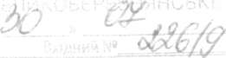
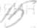
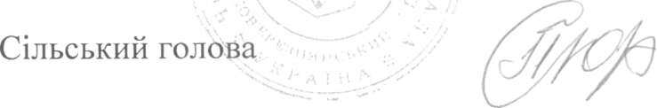
С.Ю.Пильник.

УКРАЇНА
УЖОЦЬКА СІЛЬСЬКА РАДА
33 - тя сесія шостого скликання
РІШЕННЯ
Від 05 лютого 2015 року № 301
село Ужок
Про встановлення
ставки податку на земельні
ділянки
Відповідно до Закону України «Про внесення змін до
Податкового кодексу України та деяких законодавчих актів України
щодо податкової реформи» № 71-У111 ,п.274.1 ст.274 Податкового
кодексу України та статті 26 Закону України «Про місцеве
самоврядування в Україні»
сільська рада вирішила:
1. Встановити ставку земельного податку на земельні
ділянки,нормативно грошову оцінку яких проведено,в розмірі
1 відсотка від нормативно-грошової оцінки земельних ділянок.
Податок на земельні ділянки зайняті житловим фондом,
освітніми та спортивними спорудами, автостоянками для зберігання
особистих транспортних засобів громадян, які використовуються
без отримання прибутку, гаражно-будівельними, дачно-будівельними
та садівницькими товариствами,індивідуальними гаражами,садовими
і дачними будинками фізичних осіб,а також за земельні ділянки,
надані для потреб сільсько-господарського виробництва, водного
та лісового господарства,які зайняті виробничими, культурно-
побутовими, господарськими та іншими будівлями і спорудами,
встановити у розмірі 0,01відсотка від їх нормативно-грошової
оцінки.
Встановити ставку земельного податку для земель сільсько-
господарського призначення,які перебувають у власності та
користуванні фізичних осіб і розташовані в межах села Ужок, в
розмірі 0,іувідсотка від їх нормативно -грошової оцінки.
' Встановити ставки земельного податку за земельні ділянки
розташовані за межами населених пунктів нормативно-грошову
оцінку яких не проведено за 1 га угідь:
- для земель сільськогосподарського призначення - 0,1%
- для земель не сільськогосподарського призначення-5%
За земельні ділянки , які перебувають у постійному
користуванні суб»єктів господарювання(крім державної та
комунальної власності) ставку податку встановити у розмірі 12
відсотків від нормативно-грошової оцінки.
  - Дане рішення набуває чинності з 01 січня 2016 року.
  - Оприлюднити дане рішення на дошці оголошень.
4. Контроль за виконанням даного рішення покласти на
постійну комісіюз питань земельних ресурсів.


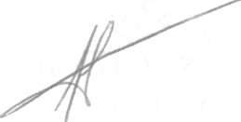
У зв'язку з прийняттям Закону України «Про внесення змін до Податкового
кодексу України та деяких законодавчих актів України щодо податкової
реформи» від 28.12.2014 року № 71ЛЛІІ, з метою приведення у відповідність
до вимог діючого законодавства попередніх рішень Стужицької сільської ради,
керуючись пунктом 24 статті 26 Закону України «Про місцеве самоврядування в
Україні», сільська рада вирішила:
    - Встановити на території села Стужиця місцеві податки і збори:
      - податок на майно;
      - єдиний податок;
      - туристичний збір.
а) внести зміни до Положення про порядок сплати туристичного збору до
бюджету с.Стужиця виклавши його в новій редакції згідно Додатку № 1;
    - Затвердити Положення про податок на майно у с.Стужиця згідно
Додатку №2;
    - Вважати такими, що втратили чинність всі попередні рішення
Стужицької сільсьої ради в цій сфері та які не регулюють вищезазначені
питання.
    - Дане рішення оприлюдниш в доступний спосіб.
    - Контроль за виконанням рішення покласти на постійну комісію з
питань бюджету.
7

■

/
'

УКРАЇНА

СТУЖИЦЬКА СІЛЬСЬКА РАДА ЗАКАРПАТСЬКОЇ ОБЛАСТІ

двадцять дев ята сесія шостого скликання.

РІШЕННЯ № З

від 20 січня 2015 року
Про встановлення місцевих податків і зборів
село Стужиця
Сільський голова:
Ю.Ю.Шоляк

УКРАЇНА
СТРИЧАВСЬКА СІЛЬСЬКА РАДА ВЕЛ ИКОБЕРЕЗНЯНСЬКОЕО РАЙОНУ ЗАКАРПАТСЬКОЇ ОБЛАСТІ ДВАДЦЯТЬ ДЕВ'ЯТА СЕСІЯ шостого скликання

РІШЕННЯ
ІЗ ід 09 лютого 2015 року № 214
с.Стричава.'
ііро встановлення ставки податку на земельні ділянки.
Відповідно до статті 26 Закону України «Про місцеве самоврядування в Україні) , статті 274,2773акону України від 28 грудня 2014 року №71-VIII і Іоо внесення змін до Податкового кодексу України та деяких законодавчих іхтіг N і р'Гїии щодо податкової реформи», Стричавська сільська рада

ВИРІШИЛА:
в
- Встановити ставки податку за земельні іілянкй, в яких нормативно ] [ о. юва оцінка проведена в розмір- : . а для сільськогосподарських угідь 0,1%, житловим фондом 0.03 від нормативно грошової оцінки.
- Встановити ставки податку за земельні ділянки, які перебувають у і остійному користуванні суб'єктів господарювання в розмірі 3 % від і ормативно грошової оцінки.
Т Встановити ставки податку за земельні ділянки,які розташовані за • г.:и населених пунктів .л Стричава та Княгиня де не проведена і ротова оцінка в розмірі 5 '•'■>, а для сільськогосподарських угіль ОД о гід грошової оцінки.
4. Оприлюднити дане рішення через засоби масової інформації.
Контроль за виконанням рішення покласти на постійну комісію з і итань фінансів і бюджету, освіти і охорони здоров'я, молоді і спорту, соціального захисту населення(Созанська В.І.).

Відповідно до ст.274,277 Закону України від 28 грудня 2014 року № 71-У 1,11 «Про внесення змін до Податкового Кодексу України та деяких законодавчих актів України щодо податкової реформи (далі -Закон № 71)» та встановлення ставки плати за землю податку,що сплачується на відповідній території керуючись ст..26 Закону України «Про місцеве самоврядування в Україні» сільська рада вирішила:
1 .Встановити ставки податку за земельні ділянки в яких нормативно- грошова оцінка проведена, в розмірі 1% , а для сільгоспугідь 0,1%*, житлового фонду 0,03% від нормативно-грошової оцінки.
  - Встановити ставки податку за земельні ділянки, які перебувають у постійному користувані суб'єктів господарювання в розмірі 3% від нормативно-грошової оцінки.
  - Встановити ставки податку за земельні ділянки,які розташовані за межами населеного пункту села Смерекова де не проведена нормативно- грошова оцінка в розмірі 3%, а для сільгоспугідь 0,1% від нормативно-грошової оцінки.
4.Оприлюднити дане рішення через засоби масової інформації.
5.Контроль за виконанням цього рішення покласти на комісію з економічної реформи планування,бюджету, фінансів, цін, приватизації комунальної

Смереківська сільська рада
Великоберезнянського району
Закарпатська область

Тридцята сесія VI скликання
РІШЕННЯ
.від 06 липня 2015р

№ 114

с.Смерекова

Про встановлення ставки
плати за землю
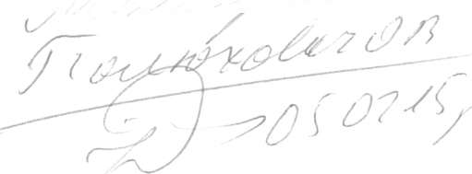

УКРАЇНА
РОЗТОЦЬКО-ПАСТІЛЬСЬКА СІЛЬСЬКА РАДА
ВЕЛИКОБЕРЕЗНЯНСЬКОГО РАЙОНУ ЗАКАРПАТСЬКОЇ ОБЛАСТІ
ХХУІ сесія УІ скликання

РІШЕННЯ
від 21 січня 2015 року № 244 село Розтоцька Пастіль
^{г} Про встановлення ставки податку за земельні ділянки
Відповідно до Закону України від 28.12.2014 р. № 71-8 «Про внесення змін до Податкового Кодексу України та деяких законодавчих актів України щодо податкової реформи», підпункту 284.1 статті 284 Податкового кодексу України та керуючись статтею 26 Закону України «Про місцеве самоврядування в Україні», сесія сільської ради вирішила:
    - Встановити ставку податку за земельні ділянки • у розмірі 1 відсотка від їх нормативної грошової оцінки, а для сільськогосподарських угідь встановити ставку податку у розмірі 0,1 відсотка від їх нормативної грошової оцінки.
    - Встановити ставку податку за земельні ділянки, які перебувають у постійному користуванні (крім державної та комунальної форми власності) у розмірі 2 відсотки.
    - Встановити ставку податку за земельні ділянки, які знаходяться за межами населених пунктів, нормативну грошову оцінку яких не проведено у розмірі 1 відсоток.
    - Дане рішення набирає чинності з 01 січня 2016 року.
    - Забезпечити оприлюднення данного рішення згідно чинного законодавства.
    - Направити копію даного рішення до Великоберезнянського відділення Ужгородської МДПІ.
    - Контроль за виконанням даного рішення покласти на постійну комісію з питань економічної реформи, планування, бюджету, фінансів, промисловості, соціальної інфраструктури, торгівельного та побутового обслуговування населення, приватизації, комунальної власності та регуляторної політики. Голова постійної комісії Штибель Г.В.
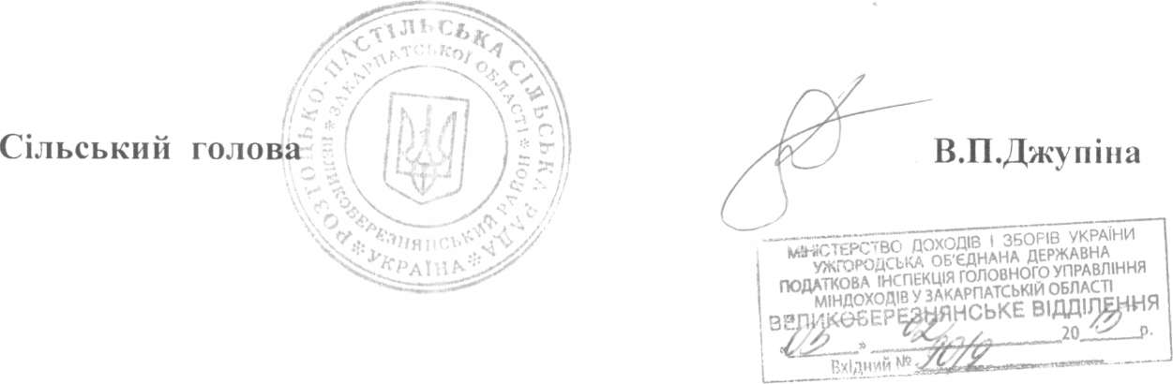
УКРАЇНА
М А ЛОБЕРЕЗНЯНСЬКА СІЛЬСЬКА РАДА ВЕЛИКОБЕРЕЗНЯНСЬКИЙ РАЙОН ЗАКАРПАТСЬКА ОБЛАСТЬ ХХХУІ сесії УІ скликання РІШЕННЯМ 682.
від 02 липня 2015 року с. Малий Березний
Про затвердження ставок земельного податку на 2016 рік.
Відповідно до Податкового кодексу України № 2755-УІ від 02.12.2010р. із змінами та доповненнями, Закону України "Про внесення змін до Податкового кодексу України та деяких законодавчих актів України щодо податкової реформи" від 28.12.2014р. № 71-УІІІ, ст. 64 Бюджетного кодексу України, Закону України "Про засади державної регуляторної політики у сфері господарської діяльності", на підставі п.24 ст. 26, п. 1 ст. 69 Закону України "Про місцеве самоврядування в Україні", сільська рада ВИРІШИЛА:
      - Затвердити Положення «Про встановлення ставок земельного податку на 2016 рік на території Малоберезнянської сільської ради (додаток 1).
      - Встановити з 01.01.2016 року ставку земельного податку за земельні у розмірі 1-го відсотка від їх нормативної грошової оцінки земельні ділянки які передано у власність шляхом викупу для здійснення підприємницької діяльності і право власності посвідчено право установчими документами.
З Встановити з 01.01.2016 року податок за земельні ділянки зайняті житловим фондом,автостоянками для зберігання особистих транспортних засобів громадян, які використовуються без отримання прибутку, гаражно - будівельними, дачно - будівельними та садівницькими товариствами, індивідуальними гаражами, садовими будинками фізичних осіб у розмірі 0,03-х відсотків нормативної грошової оцінки земельні ділянки.
        - Встановити з 01.01.2016 року ставку податку за земельні ділянки, які перебувають у постійному користуванні суб'єктів підприємницької господарювання (додаток 2).
        - Встановити ставки земельного податку за земельні ділянки розташовані за межами населених пунктів в нормативно - грошову оцінку , яких не проведено за 1 га угідь:
- для земель сільськогосподарського призначення - 1%;
- для земель не сільськогосподарського призначення - 10%.
        - Затвердити аналіз регуляторного впливу та звіт про базове відстеження результативності регуляторного акта "Про встановлення ставок земельного податку на 2016 рік" ( додатки 3, 4).
        - рішєння оприлюднити шляхом розміщення на дошці оголошень в адмінбудинку Малоберезнянської сільської ради в строк до 15 липня 2015 року.
        - Контроль за виконанням цього рішення покласти на постійну комісію з питань сільського господарства , земельних ресурсів , соціального розвитку населених пунктів та охорони навколишнього середовища, надзвичайних ситуацій. Голова постійної комісії Бобруйко І.І. та постійну комісію з питань економічної реформи, планування , бюджету , фінансів , цін приватизації, комунальної власності. Голова постійної комісії Канюк Ю.Ю.
Сільський голова І.І.Мицода.


УКРАЇНА
ЛЮТЯНСЬКА СІЛЬСЬКА РАДА
ЗАКАРПАТСЬКА ОБЛАСТЬ
Великоберезнянський район
( XXXV сесія VI скликання)
РІШЕНН Я №419
Від 17.06.2015 року т с. Люта
Про встановлення ставки плати за землю.
Відповідно до ст. 274, 277 Закону України від 28.12.2014р. №71 -VIII «Про внесення змін до податкового кодексу України та деяких законодавчих актів України щодо податкової реформи « (далі - Закон №71) встановити ставки плати за землю податку, що сплачується на відповідній території, керуючись ст. 26 Закону України «Про місцеве самоврядування в Україні» сільськії рада ВИРІШИЛА:
          - Встановити ставки податку за земельні ділянки, в яких нормативно- грошова оцінка проведена в розмірі - 1%, а для сільськогоподарських угідь 0,1%, житловим фондом 0,03% від нормативно-грошової оцінки.
          - Встановити ставку податку за земельні ділянки, які перебувають у постійному користуванні суб 'єктів господарювання в розмірі 3% від нормативно грошової оцінки.
          - Встановити ставку податку за земельні ділянки, які розташовані за межами населеного пункту села Люта де не проведена нормативно грошова оцінка в розмірі 5% для сільськогосподарських угідь 0.1% від нормативно грошової оцінки.
          - Оприлюднити дане рішення згідно чинного Законодавства.
          - Контроль за виконанням даного рішення покласти на постійну комісію з питань економічної діяльності, планування бюджету, фінансів, соціального розвитку земельних ресурсів. Голова комісії / С.М.Малик/.
Сільський голова:
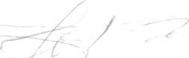
Ю.М.Буц

У К Р А І Н А
ЛУБНЯНСЬКА СІЛЬСЬКА РАДА
ВЕЛИКОБЕРЕЗНЯНСЬКОГО РАЙОНУ
ЗАКАРПАТСЬКОЇ ОБЛАСТІ
33 сесія 6 скликання
РІШЕННЯ
від 17 травня 2015 року
с.Лубня
Про встановлення ставки
земельного податку
Відповідно до Закону України від 28.12.14р. „Про внесення змін до
Податкового Кодексу України та деяких законодавчих актів України щодо
податкової реформи", керуючись ст.26 Закону України „ Про місцеве
самоврядування в Україні", Лубнянеька сільська рада В И Р І Ш И Л А:
і
1 .Податок на земельні ділянки, зайняті житловим фондом, гаражно-буді-
вельними, дачно-будівельними та садівницькими товариствами, індивіду-
альними гаражами, садовими і дачними будинками фізичних осіб, а також
за земельні ділянки, надані для потреб сільськогосподарського виробництва
встановити у розмірі 0.02 відсотка від їх нормативної грошової оцінки.
За земельні ділянки, які перебувають у постійному користуванні
суб"єктів господарювання (крім державної та комунальної власності)
ставку податку встановити у розмірі 3 % від їх нормативної грошової
оцінки.
2.Рішення набирає чинності з 1 січня 2016 року.
3.Оприлюднити дане рішення шляхом публікації в засобах масової
інформації.
4.Контроль за виконанням даного рішення покласти на депутатську комісію
з питань земельних ресурсів (голова Мушак М.С.).

Додаток
до положення
«Податок на майно»
Ставки податку на нерухоме майно відмінне
від земельної ділянки сіл Загорб та Жорнава
Розмір ставки у відсотках до розміру мінімальної
заробітної плати, встановленої законом на 1 січня
звітного (податкового) року, за 1 кв. метр бази
оподаткування
1. Об єкти житлової нерухомості | іія фітчних осіб та фізичних осіб - підприємців (%) | Для юридичних
1.1 Житловий фонд
1.1.1. Житловий будинок | 0.1 | 0,2
1.1.2.Прибудова до житлового будинку | 0.1 | 0.2
1.1.3.Квартира | 0.1 | 0.2
1.1.4. Котедж | 0.1 | 0.2
2. Об'єкти нежитлової нерухомості
2.1. Будівлі готельні | 0.1 | 0.1
2.2. Будівлі офісні | 0.1 | 0.1
2.3. Будівлі торговельні | 0.25 | 0.25
2.4. Гаражі | 0 | 0.1
2.5. Будівлі для публічних виступів | 0,1 | 0.1
2,6. Інші будівлі | 0.1 | 0.1
2.7. Господарські (присадибні) будівлі | 0 | 0.1
Секретар ради:
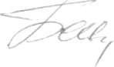
М.М.
іич

XXXII сесія УІ скликання
РІШЕННЯ

від 22 травня 2015 року №308
с. Волосянка
Про внесення змін до рішення № 297
від 30.01.2015 року
про встановлення ставки
земельного податку
Відповідно до Закону України «Про внесення змін до Податкового кодексу
України та деяких законодавчих актів України щодо податкової реформи »№ 71-УIII від
28.12.20-14 року (далі Закон №71), керуючись статтею 26 Закону України «Про місцєе
самоврядування в Україні», сільська рада
вирішила:
1 .Встановити ставку земельного податку за земельні ділянки . нормативну гропову
оцінку яких проведено, у розмірі 1 % з відсотка від нормативної грошової оцінки земел
ділянок, податок на земельні ділянки зайняті житловим фондом освітніми та спортивни
спорудами, автостоянками для зберігання особистих транспортних засобів громадян . які
використовуються без отримання прибутку, гаражно-будівельними, дачно-будівельними т:
садівницькими товариствами, індивідуальними гаражами , садовими і дачними будинками
фізичних осіб, а також за земельні ділянки , надані для потреб сільськогосподарського
виробництва , водного та лісового господарства . які зайняті виробничими . культурно-
побутовими , господарськими та іншими будівлями і спорудами встановити у розмірі
- 0. 03 відсотка від їх нормативно грошової оцінки .
За земельні ділянки, які перебувають у постійному користуванні суб'єктів господарюваш
( крім державної та комунальної власності) ставку податку встановити у розмірі 4 відсс
від їх нормативно грошової оцінки .
Встановити ставки податку для земель за межами населеного пункту ;
- сільськогосподарського призначення - 0. 1 % ;
несільськогосподарського призначення - 4 % ;
- в межах населеного пункту с/г призначення -0,1%
  - Рішення набирає чинності з 01 січня 2016 року.
  - Оприлюднити дане рішення на дошку оголошень в приміщенні адмінбудинк
сільської ради до 15 липня 2015 року .
  - Рішення сесії сільської ради від 3О.ОІ .201 5 року № 297 «Про встановлення ставок земельного податку » вважати таким . !що втратило чинність.
  - Контроль за виконання даного рішення покласти на постійну комісію з
питань економічної реформи, планування бюджету. фінансів, цін. приватизації, комунальної
власності. - ¹

Сільський гойова Т.М.Іванина

УКРАЇНА
ВОЛОСЯНКІВСЬКА СІЛЬСЬКА РАДА
ВЕЛИКОБЕРЕЗНЯНСЬКИЙ РАЙОН

ЗАКАРПАТСЬКА ОБЛАСТЬ
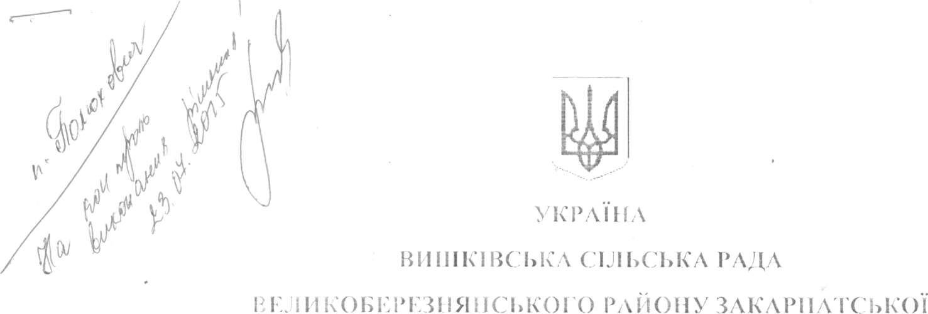

О КЛАС II
XXIII сесія VI скликання
І» І III Е І! Н Я
віл 28 Червня 2015 року №418
с. Вишка
І Іро встановлення ставки плати за землю
"і
Відповідно до Закону України від 28 грудня 2014 року Л" 71 -VI11
«1 ІрЬ внесення змін до 1 Іодаткового Кодексу України та деяких
законодавчих актів України щодо податкової реформи» (далі-Закон
Л-'71) га керуючись статтею 26 Закон) України «Про місцеве
самоврядування в Україні», Вишківська сільська рада ВИРІШИЛА:
1 .Не гапови її! на території Вгшківської сільської ради л авісі:
податку :
- за земельні ділянки,нормативну грошову оцінку яких проведемо і;
розмірі 1 відсоток від їх нормативної грошової оцінки;
- для сільськогосподарських угідь 0.1 'відсотків від їх нормативної
грошової оцінки ;
-за земельні ділянки зайняті житловим фондом 0.05 відсотків віл їх
норма⁻: ивпої грошової оцінки ;
- за земельні ділянки,які перебувають у постійному користуванні
субЧків господарювання! крім державної та комунальної форми
власності).? відсотки від їх нормативної грошової оцінки;
- ;а земельні ділянки.розташовані за межами населеного пункту
норма ивну грошову оцінку яких не проведено в розмірі 4'-відсотків !.' ¹
норма- -явної грошової оцінки одиниці площі ріллі по області,
2.Забезпечити оприлюднення цього рішення шляхом розміщення
на місцевому стенді у людних місцях ,або в засобах масової інформації.
Рішення набирає чинності з 01 січня 2016 року.
-4.Контроль за виконанням цього рішення покласти на
постій і у комісію з питань економічної реформи, планування
бюджету,фінансів,цін та кон тролю за проведенням
приваї изації,агропромислового комплексу,земельних ресурсів,
торговельного й побутового обслуговування населення.

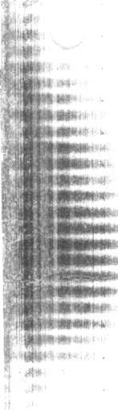
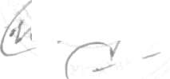
с.В.Бистра 88, Великоберезнянський район Закарпатської області, Україна,
89015,тел.38-2-92
Двадцять дев ята сесія УІ скликання
РІШЕННЯ
Від 26.06..2015 р. № 147
Про встановлення місцевих
податків та зборів.
Відповідно до ст.. 26 Закону України « Про місцеве
самоврядування в Україні» та п.ЗЗ Закону України « Про внесення змін до
Податкового кодекс/ України та деяких законодавчих актів в Україні щодо
податкової реформи > від 28.12.2014 року Верховино- Бистрянська сільська
рада вирішила :
1 .Встановити ставку земельного податку на земельні ділянки ,
нормативно- грошову оцінку яких проведено (незалежно від місця
знаходження)у розм.рі 1 відсотка від їх нормативно- грошової оцінки земельної
ділянкиї Податок на земельні ділянки , які використовуються без отримання
прибутку зайняті житловим фондом', освітніми та спортивними спорудами,
автостоянками для зберігання особистих транспортних засобів громадян,
гаражно- будівельними та садівницькими товариствами , індивідуальними
гаражами , садовими і дачними будинками фізичних осіб, а також за земельні
ділянки надані для потреб сільськогосподарського виробництва , водного та
лісового господарства , які зайняті виробничими , культурно- побутовими
господарськими та . іншими будівлями і спорудами встановити у розмірі 0.03
відсотка від норматрвно -грошової одінки.
2.Встановити тавки земельного податку за земельні ділянки за межами
населених пунктів нормативно грошову оцінку яких не проведено за 1 га
сільськогосподарських угідь у відсотках від їх нормативно грошової оцінки у
таких розмірах :
-для ріллі, сіножаті і пасовищ - 0.1 відсотка;
-для несільськогосподарського призначення - 5 відсотків;
3.3а земельні ділянки які перебувають у постійному користуванні
суб'єкта ( крім державної та комунальної власності) ставку податку встановити
у розмірі 8 відсотків від їх нормативно грошової оцінки.
4.Рішення набирає чинності з 01.01.2016 року.
5.Забезпечити оприлюднення даного рішення на дошці оголошень в
сільській раді .
6. Контроль зі виконанням даного рішення покласти на постійну
комісію з питань економічної реформи, планування бюджету ,фінансів
промисловості, соціальної інфраструктури , торговельного та побутового
обслуговування населення, приватизації, освіти , охорони здоров я,
культури,молодіжної політики га рекреації. ₄


ВЕРХОВИНО-БИСТРЯНСЬКА СІЛЬСЬКА РАДА
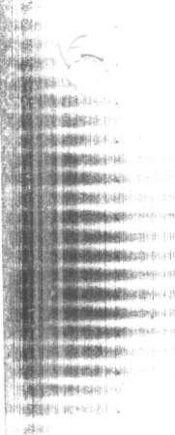
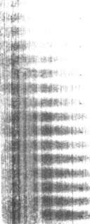
у
УКРАЇНА
БУКІВЦІВСЬКА СІЛЬСЬКА РАДА ВЕЛИКОБЕРЕЗНЯНСЬКОГО РАЙОНУ
ЗАКАРПАТСЬКОЇ ОБЛАСТІ
/ Тридцята сесія шостого скликання /
Р І Ш Е Н Н Я № 283
Від 09 червня 2015 року
село Буківцьово

Про встановлення ставки
плати за землю
Відповідно до ст. 274,277 Закону України від 28 грудня 2014 року № 71- УІІІ« Про внесення змін до Податкового кодексу України та деяких законодавчих актів України щодо податкової реформи» ( далі - Закон № 71) та встановлення ставки плати за землю податку, що сплачується на відповідній території керуючись ст. 26 Закону України «Про місцеве самоврядування в Україні», сільська рада
ВИРІШИЛА:
- Встановити ставки податку за земельні ділянки в яких нормативно - грошова оцінка проведена, в розмірі 1% а для сільськогосподарських угідь 0,1 %, житлового фонду 0,03 % від нормативно грошової оцінки .
- Встановити ставки податку за земельні ділянки, які перебувають у постійному користуванні суб'єктів господарювання в розмірі 3% від нормативно- грошової оцінки.
- Встановити ставки податку за земельні ділянки, які розташовані за межами населеного пункту села Буківцьово де не проведена нормативно-грошова оцінка в розмірі 3% а для сільськогосподарських угідь 0.1 % від нормативно грошової оцінки. >
- контроль задищжння рішення покласти на постійну комісію з питань економічної реформи , планування бюджету.

